TEKSTIN AVAAMINEN
Tavoite:

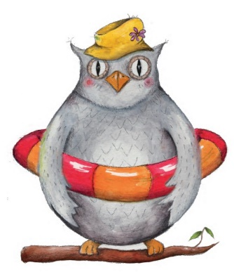
Keinot:

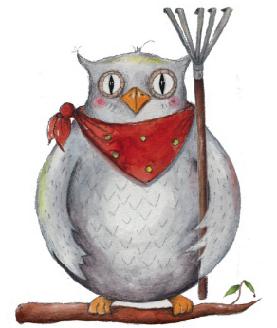

TEKSTIN AVAAMINEN

Tavoite:
Keinot:

TEKSTIN AVAAMINEN
Tavoite:

Keinot:

pvm. | sivut | kuittaus
pvm. | sivut | kuittaus
pvm. | sivut | kuittaus

